附件2：教师操作手册
1、教师用工号登录实习管理系统，登录后请修改自己的个人密码。
2、教师登录后，先添加自己所需要的实习基地，点击实习管理----实习基地列表进入添加实习基地。此时添加的实习基地在后续的课程计划中会需要用到。如图1所示：
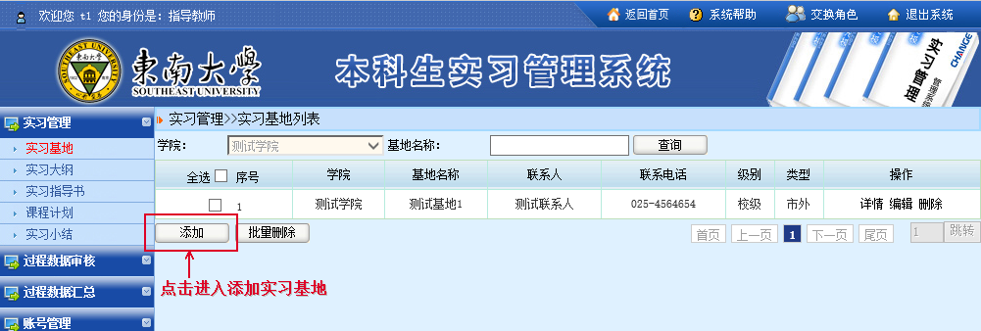
图1
3、若老师负责的实习课程已经被系统管理员审核通过了，此时可以点击实习管理----实习大纲，点击“填写”进入完善实习大纲，填写完以后等待院系秘书审核。如图2所示：
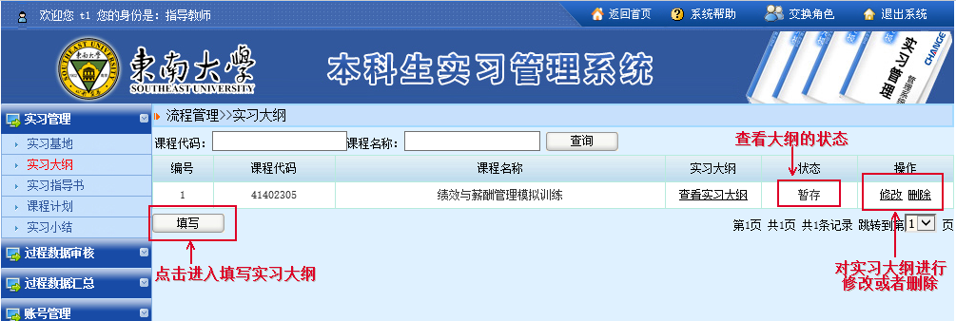
图2
4、实习大纲填写后指导教师接着填写实习指导书，实习管理----实习指导书---添加，进入填写上传实习指导书材料，填写上传后先暂存，如果填写有误可以修改，确认无误后再提交，如图3所示。提交之后等待院系秘书审核。
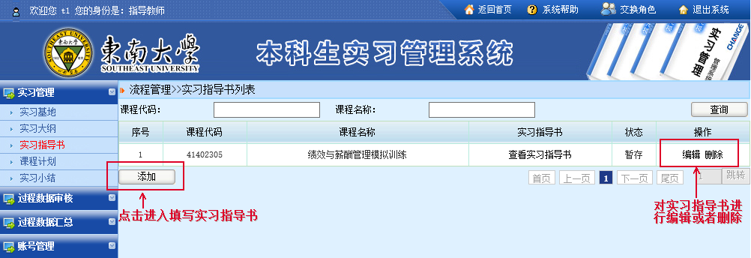图3
5、指导教师将实习指导书填写后再填写课程计划，点击实习管理----课程计划--添加，进入填写上传实习指导书材料，填写上传之后可以先暂存，如填写有误可以先暂存，确认无误后再提交，如图4所示。填写计划页面如图5所示。提交之后等待院系秘书审核。
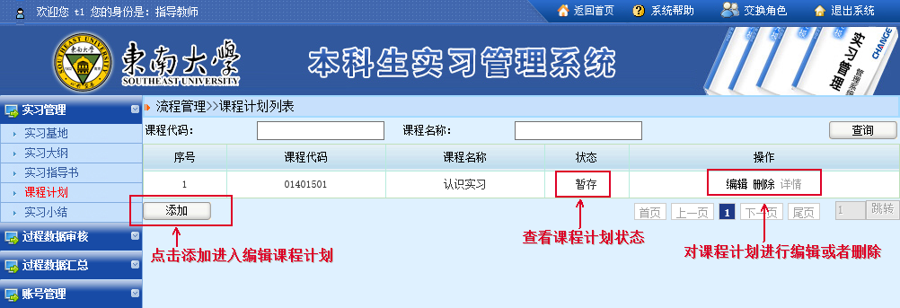
图4
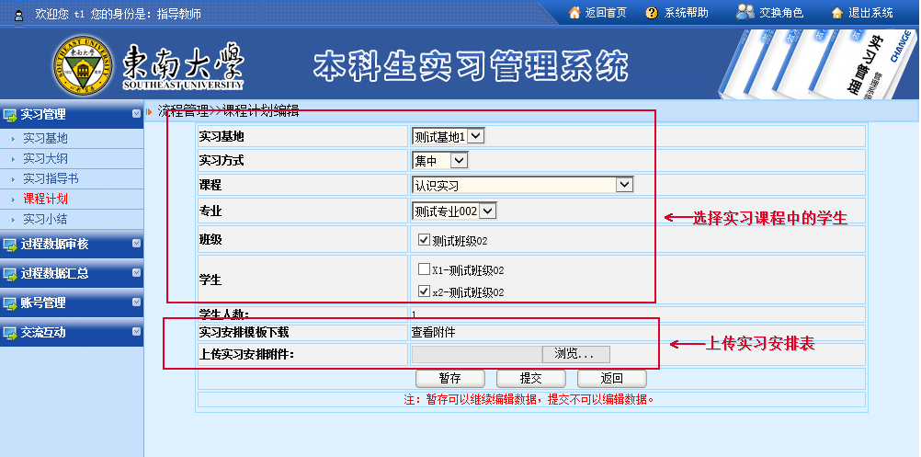
图5

